Diccionario de Base de Datos
  - Created By Jose Porras Ramirez
Para realizar este diccionario de base de datos se debe entender que se hizo un analisis a la operación de gestion de vacaciones que el CUC(Colegio Unversitario de cartago) tiene en implementacion
Este documento no es oficial y no esta en produccion

Diagrama de Base de datos
Para este diagrama se analiso los diagramas de nivel 0 y 1 desde el inicio de secion hasta la opciones operativas de la jefatura.
Con lo anterior dicho se concluyo que para este proyecto se ocupo estas tablas:

Personal

- id_Personal (INT, PK, NOT NULL)
Identificador único de cada persona en el sistema.
- Cedula (VARCHAR, NOT NULL)
Documento de identificación del personal.
- Nombre (VARCHAR, NOT NULL)
Nombre del personal.
- Apellido (VARCHAR, NOT NULL)
Apellido del personal.
- Correo (VARCHAR, NOT NULL)
Correo institucional del empleado.
- Fecha_Ingreso (DATE, NOT NULL)
Fecha en que el personal ingresó a la institución.
- id_Saldo_Dias_Disponibles (INT, FK → Saldos_Vacacionales.id_Saldo, NOT NULL)
Referencia al saldo de días de vacaciones disponibles.
- id_Rol (INT, FK → Roles.id_Rol, NOT NULL)
Rol asignado dentro del sistema.
- id_Carrera (INT, FK → Carrera.id_Carrera, NULL)
Carrera asociada (solo aplica para profesores).
- Estado (BIT, NOT NULL)
Indica si el personal está activo o inactivo.

Usuarios

- id_Personal (INT, PK, FK → Personal.id_Personal, NOT NULL)
Relación uno a uno con la tabla Personal.
- username (VARCHAR, NOT NULL)
Nombre de usuario para autenticación.
- Password (VARCHAR, NOT NULL)
Contraseña cifrada del usuario.
- Estado (BIT, NOT NULL)
Estado de la cuenta del usuario.

Roles

- id_Rol (INT, PK, NOT NULL)
Identificador único del rol.
- Nombre (VARCHAR, NOT NULL)
Nombre del rol (Administrador, Jefe, Empleado, etc.).

Carrera

- id_Carrera (INT, PK, NOT NULL)
Identificador de la carrera.
- Nombre (VARCHAR, NOT NULL)
Nombre de la carrera académica.

Solicitudes_Vacaciones

- id_Solicitud (INT, PK, NOT NULL)
Identificador único de la solicitud.
- id_Personal (INT, FK → Personal.id_Personal, NOT NULL)
Personal que realiza la solicitud.
- fecha_Inicio (DATE, NOT NULL)
Fecha de inicio del período solicitado.
- fecha_Fin (DATE, NOT NULL)
Fecha final del período solicitado.
- dias_Solicitados (INT, NOT NULL)
Cantidad de días solicitados.
- Motivo (VARCHAR, NULL)
Justificación de la solicitud.
- Estado (VARCHAR, NOT NULL)
Estado de la solicitud (Pendiente, Aprobada, Rechazada).
- fecha_Creacion (DATETIME, NOT NULL)
Fecha en que se creó la solicitud.

Aprobaciones

- id_Solicitud (INT, PK, FK → Solicitudes_Vacaciones.id_Solicitud, NOT NULL)
Solicitud que se está aprobando.
- id_Personal_Aprobador (INT, FK → Personal.id_Personal, NOT NULL)
Persona que aprueba o rechaza la solicitud.
- Estado (VARCHAR, NOT NULL)
Resultado de la aprobación.
- Comentario (VARCHAR, NULL)
Observaciones del aprobador.
- Fecha (DATETIME, NOT NULL)
Fecha en que se realizó la aprobación.

Saldos_Vacacionales

- id_Saldo (INT, PK, NOT NULL)
Identificador del registro de saldo.
- id_Personal (INT, FK → Personal.id_Personal, NOT NULL)
Personal al que pertenece el saldo.
- dias_asignados (INT, NOT NULL)
Días asignados según las políticas institucionales.
- saldo_Disponible (INT, NOT NULL)
Días de vacaciones disponibles para usar.

Historial_Vacaciones

- id_Historial (INT, PK, NOT NULL)
Identificador del historial.
- id_Personal (INT, FK → Personal.id_Personal, NOT NULL)
Personal que tomó las vacaciones.
- id_Solicitud (INT, FK → Solicitudes_Vacaciones.id_Solicitud, NOT NULL)
Solicitud que originó el registro.
- fecha_Inicio (DATE, NOT NULL)
Inicio real del período tomado.
- fecha_Fin (DATE, NOT NULL)
Fin real del período tomado.
- dias_Tomados (INT, NOT NULL)
Total de días disfrutados.
- año (INT, NOT NULL)
Año al que corresponden las vacaciones.

Auditoria_Solicitudes

- id_Solicitud (INT, PK, FK → Solicitudes_Vacaciones.id_Solicitud, NOT NULL)
Solicitud auditada.
- accion (VARCHAR, NOT NULL)
Acción realizada (crear, aprobar, rechazar, modificar).
- id_Personal (INT, FK → Personal.id_Personal, NOT NULL)
Persona que ejecutó la acción.
- fecha_de_Creacion (DATETIME, NOT NULL)
Fecha de registro del evento.
- fecha_Actualizacion (DATETIME, NULL)
Última actualización del evento.

Auditoria_Usuarios

- id (INT, PK, NOT NULL)
Identificador del registro de auditoría.
- id_Personal (INT, FK → Personal.id_Personal, NOT NULL)
Usuario relacionado con la acción.
- accion (VARCHAR, NOT NULL)
Acción realizada sobre el usuario.
- fecha (DATETIME, NOT NULL)
Fecha del evento.
- fecha_de_login (DATETIME, NULL)
Fecha de inicio de sesión.

Feriados

- id_feriado (INT, PK, NOT NULL)
Identificador del feriado.
- fecha (DATE, NOT NULL)
Fecha del feriado.
- descripcion (VARCHAR, NOT NULL)
Descripción del feriado.

Imagen:
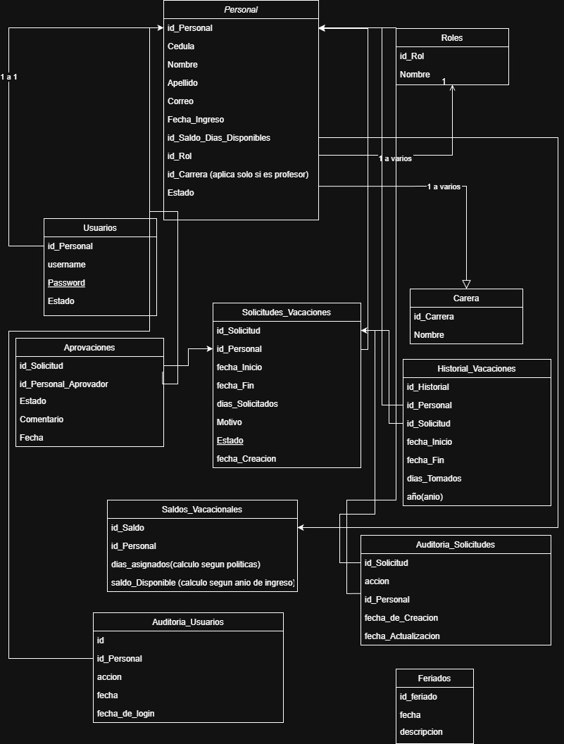

Descripcion por cada tabla
